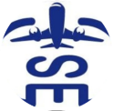研究用于评估环境绩效的新的高层次生命周期评估框架： 航空案例研究

来源：[民航环境与可持续发展智库](javascript:void(0);)

1. 文章简介

传统的生命周期评估（LCA）方法能够利用大量资源（包括时间和数据）来评估环境影响。然而，由于数据收集方面的挑战，传统的LCA方法仍可能存在表征准确性、可比性、数据可用性、数据质量和不确定性等问题。本研究介绍了一个新的简化的高层次框架，旨在通过严格和反复应用现有的标准化生命周期评估方法来解决这些问题，同时不断与利益相关者合作。本研究将这一新框架应用于一项航空案例研究，旨在调查一家英国飞机制造商在应用可持续航空燃料（包括基于废弃油HEFA混合燃料、电转液技术和氢气）和实施数字化培训制度时可能产生的环境影响。

1. 主要分析方法

本研究提出了一种新的简化的、高层次的生命周期评估研究框架。提出的框架概述为：与相关利益相关方合作开展一项初步研究，从中产生一个基线情景，并对比较方案进行调查。在对结果进行解释并做出战略决策后，一旦达到理想的准确度水平，就可以结束研究。此外，这一框架还可用于将基线情景研究和后续情景的结果扩展到不同的产品或平台。一旦完成初步迭代研究，就可以确定相关平台与基线产品之间的差异，包括技术、工艺、材料、用途或处置方面。由于这种研究方式存在固有的知识差距，因此精确度要足够高，以便将基线情景的研究和后续情景的结果扩展到不同但相关的业务产品，从而在不投入大量额外资源的情况下帮助进行战略设计。

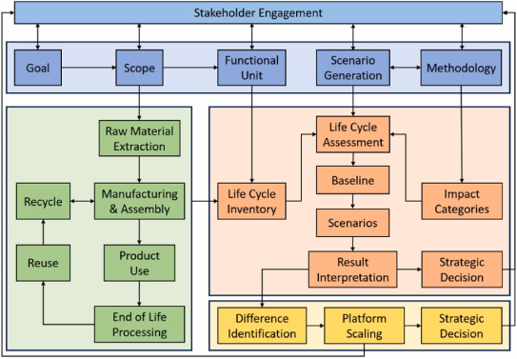图1 提出的高层次生命周期评估框架（其中，蓝色代表与利益相关者共同确定生命周期评估范围，绿色代表由利益相关方提供生命周期数据，橙色代表与利益相关方共享生命周期评估结果，黄色代表扩展到其他平台以实现结果的跨业务使用）

（1）目标和范围

鉴于航空业面临的脱碳压力，本研究选择航空业作为案例研究，以应用新开发的框架。LCA按照ISO 14040和ISO 14044进行。其中包含四个主要阶段：确定目标、范围和系统边界；清单分析；环境影响评估；以及结果解释。

本研究的目的是对国防航空领域典型平台的关键制造和使用阶段进行LCA。以平台制造过程的流程图表示系统边界，如图2，包括新的LCA框架所要求的相关输入和输出。本研究的基线是对与行业利益相关方有关的航空平台的当前生产、测试和使用情况进行评估。在这种情况下，传统的航空燃料被用于飞行测试和最终用户使用。

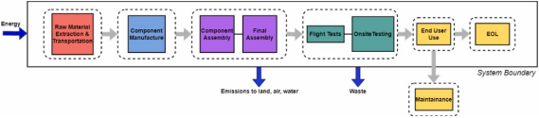图2 飞机制造和使用的系统边界和流程图

（2）情景

新框架的设计目的是在不需要特定工艺或材料的详细数据的情况下，进行战略性的长期设计。因此，在基线情景之外还评估了两个情景，这两个情景与航空行业当前的脱碳重点领域相关。其中第一种情景研究了用不同替代水平和类型的SAF替代传统航空燃料的情况。第二项研究通过不同程度的自动化实现飞行培训的数字化。

（3）数据清单

本研究主要从英国一家航空航天公司获得了与飞机制造和使用相关的数据清单。Ecoinvent和文献中的数据对这些数据进行了补充。由于数据保密的原因，用于生成飞机制造生命周期清单（LCI）的主要数据不能公开，但调查的每种情景的LCI可以公开。

（4）生命周期影响评估

本研究采用 SimaPro v9.4.0和该程序内的数据库（包括 Ecoinvent v3.8）进行。为了评估潜在环境影响的重要性，必须将清单数据归入相关影响类别。如 ISO 14044 所述，这可以通过两个强制阶段（类别选择和特征描述）和两个可选阶段（归一化和加权）来完成。这些影响类别可按资源（输入）和排放（输出）划分。同样，在定义每个影响类别时，都会在相关环境机制中选择一个指标；通常是 “中点 ”或 “终点 ”级别。本研究使用 ReCiPe 2016进行了环境影响评估，计算了包括全球升温潜能值（GWP）、细颗粒物形成（FPMF）和耗水量（WC）在内的关键中点类别，以及包括人类健康（HH）、生态系统（E）和资源（R）在内的终点类别。这一系列类别应能产生足够的信息，以了解使用高级框架进行LCA研究的准确性和有效性，并了解实施每种方案后环境影响的变化。

1. 研究结论

研究表明，使用新的高层次生命周期评估框架，可以足够准确地估计航空产品对环境的影响，从而做出明智的战略性去碳化决策。

对SAF情景的分析表明，与基线情景比，50%的废弃油 HEFA混合燃料的不同含量可使全球升温潜能值降低近25%。同样，电转液技术可使全球升温潜能值降低近70%。除氢气外，每个SAF方案都表明FPMF有所减少。由于本研究没有包括运行排放，这可能会使上述结果发生变化。与基线情景比，每个SAF方案的耗水量都没有明显减少，但涉及氢气的方案耗水量则急剧增加。

对数字化方案的分析表明，与基准方案相比，半自动化和全自动化方案的全球升温潜能值分别减少了1.37%和4.73%, FPMF降低百分比分别为0.88%和3.32%，耗水量分别减少了1.04%和4.01%。这表明与基准方案相比，两种方案的主要影响类别都有明显减少，方案之间也是如此。由于在生命周期的培训阶段无需使用燃料，全自动方案对环境的影响减少了4倍。

综上，这两种情况都表明，利用日益可用和可获得的技术对供应链进行有管理的干预，可以显著减少对环境的影响。这对于全球净零议程来说是一个至关重要的发现，并强调了当前大多数净零路线图都集中在一些对减少环境影响最有利的领域。该对减少环境影响最有利领域的未来工作应侧重于其他航空脱碳途径，包括使用其他可持续航空燃料和替代动力技术。所开发的框架不针对特定产品或行业，因此可通过利益相关者的迭代参与来帮助评估任何产品、平台或系统，尤其是在资源有限的情况下。这是生命周期评估方法的一项重要发展，该方法正迅速成为支持去碳化战略决策的关键因素。未来的工作应寻求在不同的环境中应用这一框架，将其作为生命周期评估的辅助工具，以支持技术发展，进而帮助航空业实现净零排放。

资料链接：

https://www.sciencedirect.com/science/article/pii/S0959652624028890?via%3Dihub#sec1

资料搜集：沈心怡 陈海一

校对：张奕野 杨诗琪 贾忠杰

审核：陈俣秀